**Nama : Fabyan Riza Kiram**

**NIM : 164221068**

**Kelas : SD – A2**

1. **Proses Instalasi Python**
2. Cari Pycharm di Google dan pilih opsi teratas

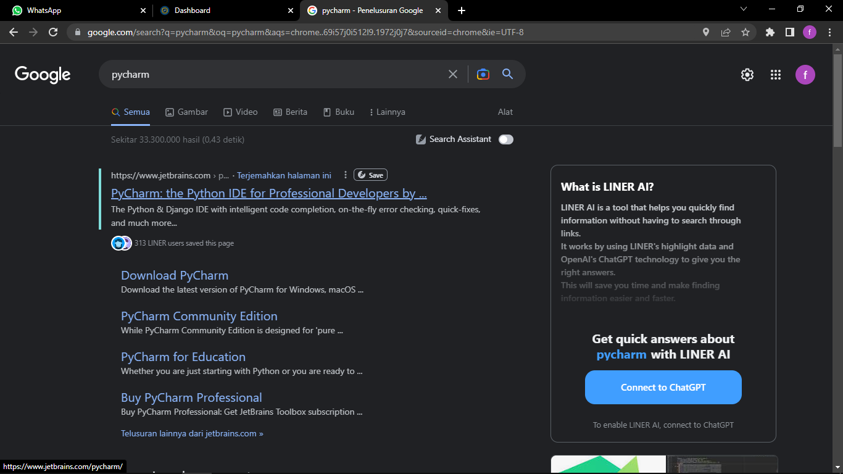

1. Setelah masuk dilaman seperti gambar dibawah, pilih opsi download di sebelah kanan atas

1. PIlih versi untuk men-download pycharm

1. Pilih folder untuk meng-install pycharm installer

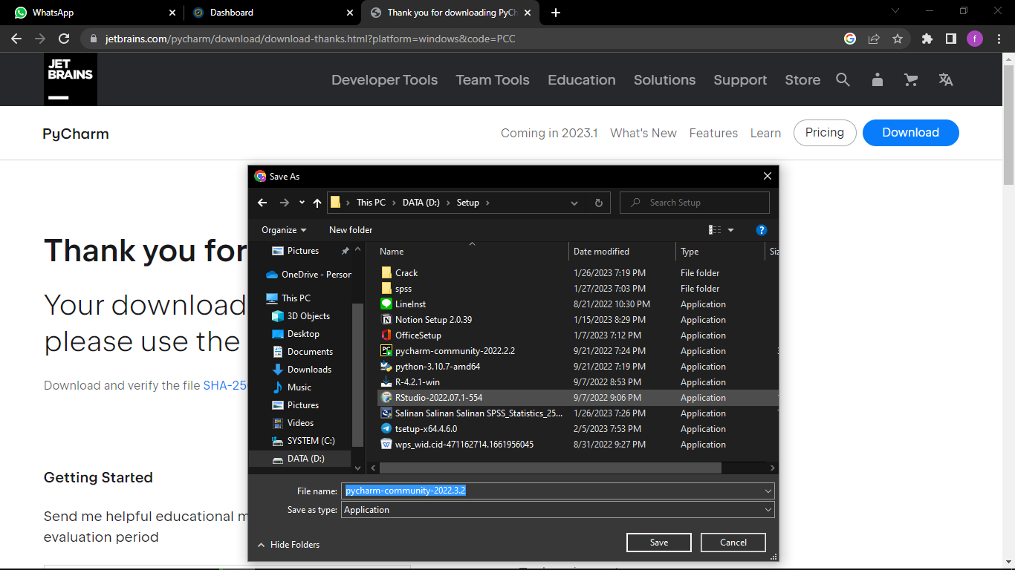

1. Tunggu hingga Pycharm selesai mendownload

1. 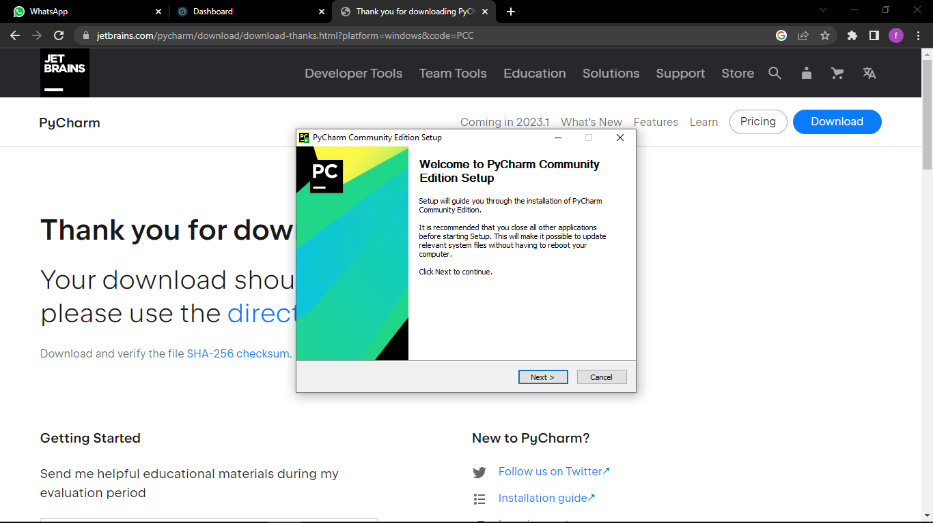Jika sudah selesai men-download, kiik icon pycharm hingga terbuka laman seperti di bawah ini
2. Graphical user interface

   Description automatically generatedPilih lokasi untuk menyimpan pycham (pastikan memiliki space device yang cukup)
3. Pilih opsi pre-install seperti di bawah ini(preferensi masing-masing)

1. Graphical user interface

   Description automatically generatedPilih start menu folder Pycharm
2. Tunggu hingga instalasi selesai

1. Launch Pycharm dengan mencentang opsi di bawah dan klik ‘Finish’.
2. **Memulai projek Python pertama menggunakan PyCharm**
3. Graphical user interface

   Description automatically generatedSetelah Pycharm dibuka hingga seperti gambar dibawah ini, klik ‘New Project’ untuk memulai project baru.

1. Graphical user interface, text, application

   Description automatically generatedPilih lokasi dan nama project
2. Pilih interpreter yang ingin digunakan

1. Setelah itu pilih ‘create’ dan tampilan akan berubah seperti gambar di bawah ini

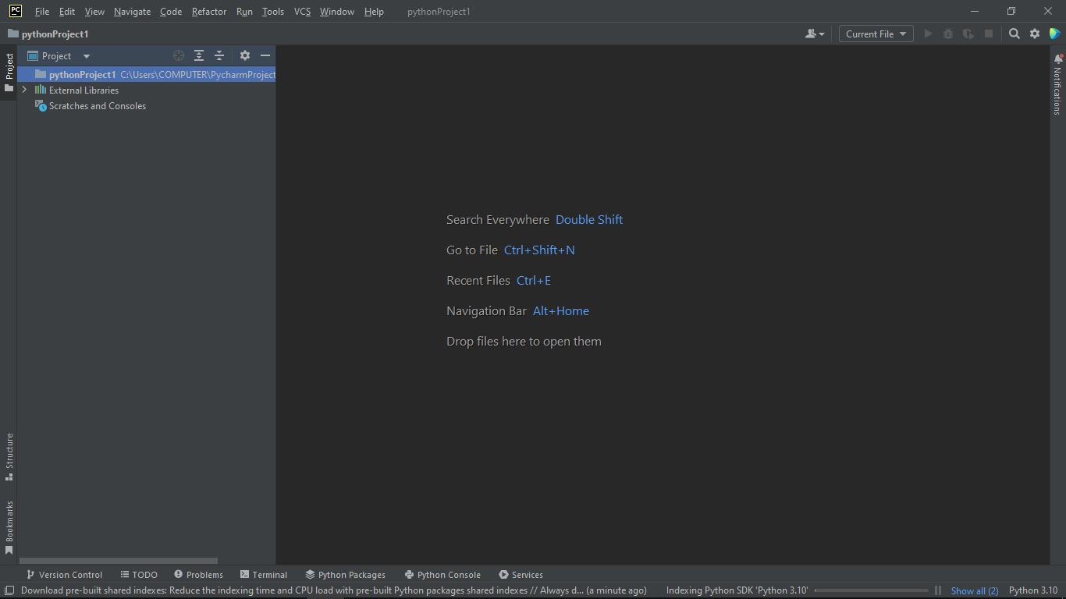

1. Buat file baru dan kita dapat mulai men-coding!

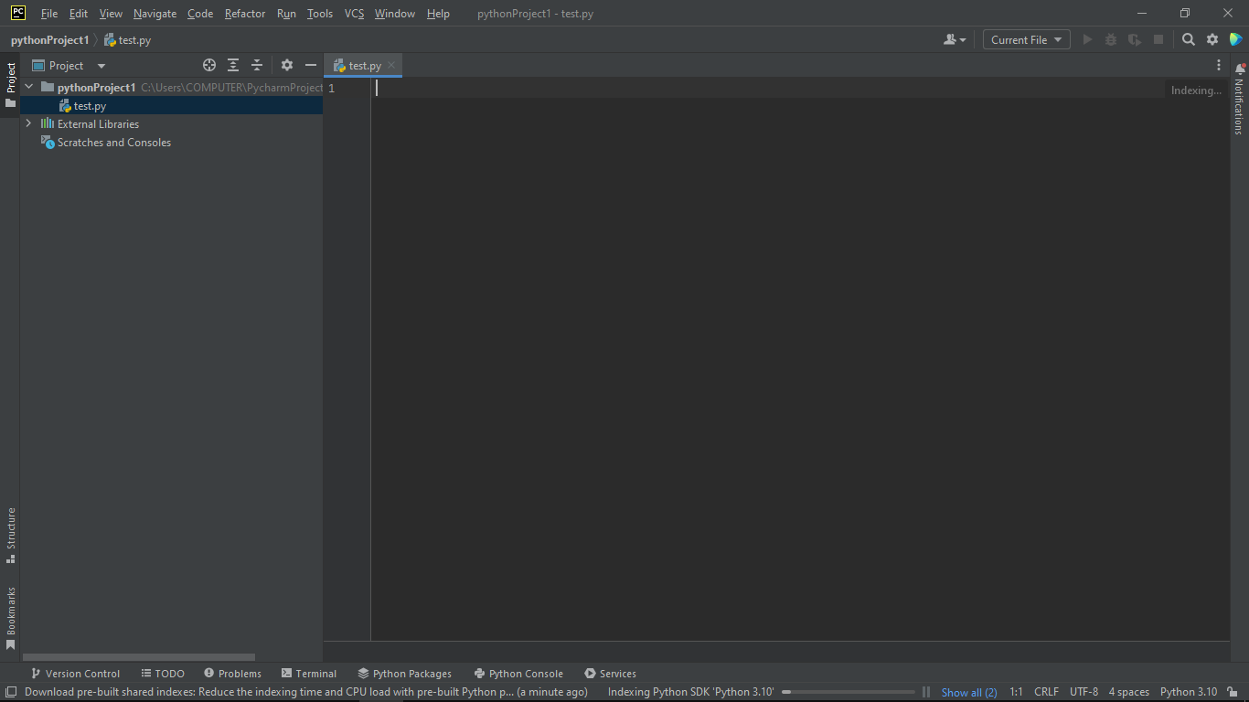

1. **Memahami setiap bagian dalam IDE PyCharm**
2. **Navigation bar**

Berfungsi sebagai alat alternatif dan navigasi untuk membuka file projek yang akan di edit.

1. **Gutter**

Memberikan informasi tentang kode yang sedang diedit (nomor baris, error, breakpoints, dll)

1. **Project Tool Window**

Berfungsi untuk menavigasi atau mengelola proyek dan menyediakan akses cepat ke file.

1. **Popup menu**

Memiliki beberapa tampilan menu dan memudahkan akses cepat tanpa harus membukan menu utama

1. **Run tool window**

Menampilkan hasil run dan debug kode program.

1. **Scrollbar**

Berfungsi untuk memindahkan tampilan yang muncul pada layar secara vertikal maupun horizontal.

1. **Editor**

Berfungsi mengetik dan mengedit kode berdasarkan bahasa pemrograman yang digunakan

1. **Context menu**

Berfungsi sebagai alat yang mempercepat untuk menjalakan berbagai perintah

1. **Status bar**

Berfungsi menampilkan keseluruhan proyek dan status IDE

1. **Python interpreter selector**Berfungsi untuk menampilakan versi python dan lokasi penyimpanan python

1. **Membuat kode program, menjalankan (running) dan melakukan debugging di Pycharm**
2. Ketik code seperti gambar di bawah ini dan click ‘Run’ (icon play berwarna hijau di bagian kanan atas.

1. A screenshot of a computer

   Description automatically generatedLakukan ‘debug’ dengan memilih icon kembang(sebeleh kanan icon run) untuk mencari kesalahan di dalam kode